2019届毕业生的规模、结构、就业率、就业流向

一、规模和结构

（一）毕业生生源分布
1.毕业生生源主要来自西南地区。有 99.39%的生源来自西南地区，其他区域的生源仅占 0.61%。
2.毕业生生源地多为新一线城市。有 79.96%的生源地为新一线城市, 其他城市的生源占 20.04%。
表 1：毕业生生源分布

类型 | 人数 | 百分比
西南地区 | 1800 | 99.39%
其他区域城市 | 11 | 0.61%
总计 | 1811 | 100.00%
新一线城市 | 1448 | 79.96%
二线、三线城市 | 9 | 0.50%
四线、五线城市 | 236 | 19.54%
总计 | 1811 | 100.00%

（二）毕业生规模与院系分布
毕业生分布在 6 个学院，其中，财经学院 499 人，占总人数的 27.55%；大数据与自动化学院 224 人，占总人数的 12.37%；化学工程学院 155 人，占总人数的 8.565；环境与质量检测学院 391 人，占总人数的 21.59%；建筑工程与艺术设计学院 92 人，占总人数的 5.08%；制药工程学院 450 人，占总人数的 24.85%。
表 2：毕业生规模与院系分布

学院 | 计数 | 百分比
财经学院 | 499 | 27.55%
大数据与自动化学院 | 224 | 12.37%
化学工程学院 | 155 | 8.56%
环境与质量检测学院 | 391 | 21.59%
建筑工程与艺术设计学院 | 92 | 5.08%
制药工程学院 | 450 | 24.85%
总计 | 1811 | 100.00%

二、就业率
根据教育部发布的《教育部办公厅关于进一步加强和完善高校毕业生就业状况统计报告工作的通知》，高校毕业生的就业率的计算公式为：毕业生就业率=（已就业毕业生人数÷毕业生总人数）×100.00%；其中已就业群体包括签就业协议形式就业、签劳动合同形式就业、其他录用形式就业、国家地方基层项目、应征义务兵、升学、出国（境）、自主创业及自由职业。
- 毕业生总体就业率较高。
2019 届毕业生已就业1507 人，总体就业率为 83.21%，24 个专业就业率在 50.88%-99.17%之间。物流管理专业毕业生就业率最高，达到99.17%。
- 部分专业毕业生就业率偏低。
工业网络技术、电气自动化技术、建筑电气工程技术、化工装备技术等5个专业毕业生就业率低于70%，分别为50.88%、63.04%、66.67%、66.67%。
表 3：毕业生就业率

专业 | 毕业人数 | 就业人数 | 就业率
安全技术与管理 | 27 | 26 | 96.30%
财务管理 | 78 | 77 | 98.72%
电气自动化技术 | 46 | 29 | 63.04%
工业分析技术 | 20 | 19 | 95.00%
工业过程自动化技术 | 40 | 30 | 75.00%
工业网络技术 | 57 | 29 | 50.88%
化工装备技术 | 3 | 2 | 66.67%
环境工程技术 | 26 | 24 | 92.31%
环境艺术设计 | 18 | 13 | 72.22%
会计 | 258 | 223 | 86.43%
机电设备维修与管理 | 47 | 33 | 70.21%
建设工程管理 | 26 | 24 | 92.31%
建筑电气工程技术 | 9 | 6 | 66.67%
建筑工程技术 | 48 | 39 | 81.25%
精细化工技术 | 13 | 12 | 92.31%
连锁经营管理 | 42 | 40 | 95.24%
石油化工技术 | 55 | 48 | 87.27%
食品检测技术 | 57 | 50 | 87.72%
物流管理 | 121 | 120 | 99.17%
药品服务与管理 | 284 | 234 | 82.39%
药品生产技术 | 166 | 150 | 90.36%
药品质量与安全 | 288 | 205 | 71.18%
应用化工技术 | 60 | 54 | 90.00%
自动化生产设备应用 | 22 | 20 | 90.91%
总计 | 1811 | 1507 | 83.21%

三、毕业生就业流向

（一）行业流向
毕业生在制造业等 18 个行业均有就业。其中，毕业生就业最为集中的行业是制造业、批发和零售业和建筑业。有 31.46%的毕业生在制造业就业、20.74% 的毕业生在批发和零售业就业、9.07%的毕业生在建筑业就业。
表 4：毕业生就业行业流向表
单位行业 | 人数 | 百分比
制造业 | 458 | 31.46%
批发和零售业 | 302 | 20.74%
建筑业 | 132 | 9.07%
居民服务、修理和其他服务业 | 69 | 4.74%
科学研究和技术服务业 | 56 | 3.85%
信息传输、软件和信息技术服务业 | 53 | 3.64%
水利、环境和公共设施管理业 | 51 | 3.50%
租赁和商务服务业 | 49 | 3.37%
卫生和社会工作 | 43 | 2.95%
金融业 | 41 | 2.82%
教育 | 40 | 2.75%
文化、体育和娱乐业 | 37 | 2.54%
房地产业 | 36 | 2.47%
住宿和餐饮业 | 34 | 2.34%
公共管理、社会保障和社会组织 | 19 | 1.30%
交通运输、仓储和邮政业 | 16 | 1.10%
农、林、牧、渔业 | 12 | 0.82%
电力、热力、燃气及水生产和供应业 | 8 | 0.55%
总计 | 1456 | 100%

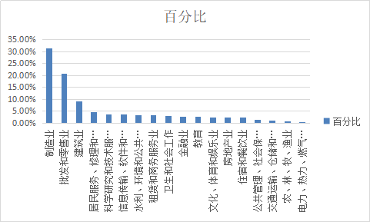
毕业生就业总体行业流向如下图所示：
图 1：毕业生行业流向

（二）地区与城市分布
1.毕业生就业地主要集中在西南地区，少数毕业生赴东部沿海与南部沿海地区。其中，85.20%的毕业生在西南地区就业，9.82%的毕业生在东部沿海就业， 2.85%的毕业生在南部沿海就业。
2.毕业生就业主要在新一线城市。占总就业人数的 84.94%的毕业生在新一线城市就业；一线城市占 1.86%，二线城市占 3.05%，三线城市占 1.00%，一线、新一线、二线以外其他城市占 9.16%。
表 5：毕业生就业区域类型和就业城市类型

就业区域类型 | 人数 | 百分比
西南地区 | 1284 | 85.20%
东部沿海 | 148 | 9.82%
南部沿海 | 43 | 2.85%
其他区域 | 32 | 2.12%
总计 | 1507 | 100.00%
就业城市类型 | 人数 | 百分比
一线城市 | 28 | 1.86%
新一线城市 | 1280 | 84.94%
二线城市 | 46 | 3.05%
三线城市 | 15 | 1.00%
除一线、新一线、二线以外其他城市 | 138 | 9.16%
总计 | 1507 | 100.00%

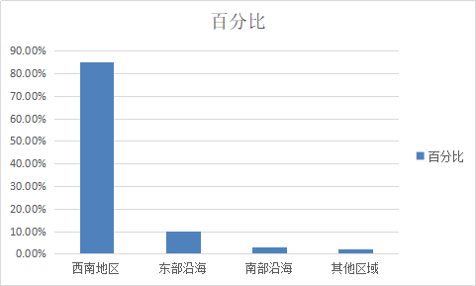
毕业生就业区域分布情况如下图所示：
图 2：毕业生就业区域分布
毕业生就业城市类型分布情况如下图所示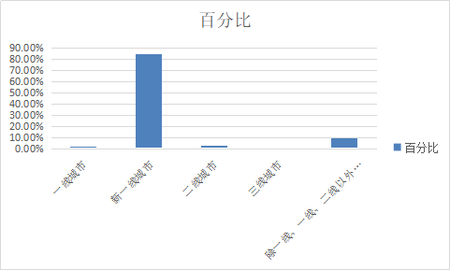
图 3：毕业生就业城市分布

（三）就业单位性质分布
1.毕业生就业主要在三资企业、国有企业之外的其他类型的企业就业。2019年毕业生中，有84.74%的毕业生在国企也和三资企业之外的其他类型的企业就业。
2.在国企也和三资企业就业人数较少。在国有企业就业的毕业生占总就业人数,6.50%，在三资企业就业的毕业生占总就业人数的 2.59%。
表 6：毕业生就业单位性质

就业单位性质 | 人数 | 百分比
其他企业 | 1277 | 84.74%
国有企业 | 98 | 6.50%
升学 | 39 | 2.59%
三资企业 | 34 | 2.26%
机关 | 12 | 0.80%
其他事业单位 | 11 | 0.73%
医疗卫生单位 | 7 | 0.46%
部队 | 6 | 0.40%
其他自主创业 | 5 | 0.33%
国家基层项目 | 4 | 0.27%
城镇社区 | 3 | 0.20%
自主创业（微企） | 3 | 0.20%
科研设计单位 | 2 | 0.13%
中初教育 | 2 | 0.13%
自由职业 | 2 | 0.13%
高等教育 | 1 | 0.07%
农村建制村 | 1 | 0.07%
总计 | 1507 | 100%
毕业生就业单位性质分布情况见下图：

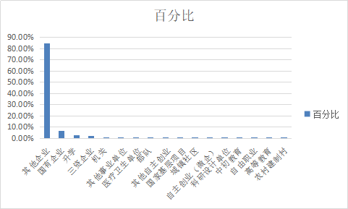
图 4：毕业生就业单位性质

（四）就业形式分布
毕业生就业以签订就业协议书为主要类型，占总就业人数的 78.70%。毕业生以签劳动合同形式就业的占总就业人数的 8.76%，毕业生以其他录用形式就业的占总就业人数的 8.63%。
表 7：毕业生就业形式分布

就业类别 | 人数 | 百分比
签就业协议形式就业 | 1186 | 78.70%
签劳动合同形式就业 | 132 | 8.76%
其他录用形式就业 | 130 | 8.63%
升学 | 39 | 2.59%
自主创业 | 8 | 0.53%
应征义务兵 | 6 | 0.40%
国家基层项目 | 4 | 0.27%
自由职业 | 2 | 0.13%
总计 | 1507 | 100%

毕业生就业形式分布如下图所示：

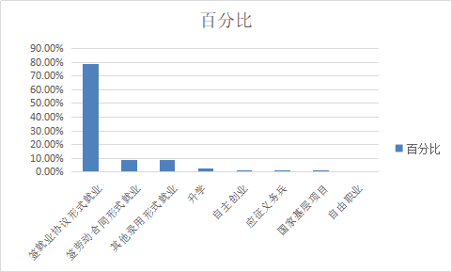

图 5：毕业生就业形式分布

